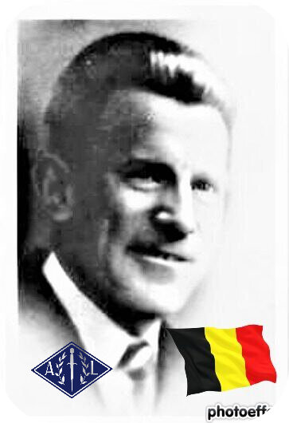
Bruwier Laurent - 46 ans

Lieu & date de naissance : Liège, le 15-05-1898

Profession : Garde à la SNCB

Domicile : 389, Rue Sainte Marguerite - Liège

Arrestation le : 04-04-1944

Procès le :

Condamnation à mort :

Lieu & date de décès : fusillé à la Citadelle de Liège, le 09-08-1944 à 06h15

Motif de l'exécution : Espionnage

Inhumation : Cimetière de Robermont, le 28-11-1944 – Parcelle 153-B-8 – Concession Bruwier – Bernard – DR 16409

Infos : Membre de AL-OK17-SRA (Adjudant SRA)
On trouve une croix commémorative à son nom dans l'enclos des fusillés de la Citadelle de Liège – G69 - 3114

Nom de guerre

Conjoint :

Autopsie :

Dossier allemand n°

